# Obec Čebín Zastupitelstvo obce Čebín

Obecně závazná vyhláška obce Čebín č. 2/2022, kterou se reguluje používání zábavní pyrotechniky

Zastupitelstvo obce Čebín se na svém zasedání dne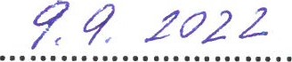usnesením č 477/202 z usneslo vydat na základě ustanovení S 10 písm. a) a ustanovení S 84 odst. 2 písm. h) zákona č. 128/2000 Sb., o obcích (obecní zřízení), ve znění pozdějších předpisů, tuto obecně závaznou vyhlášku (dále jen „tato vyhláška”):

# čl. [1]

Předmět a cíl

1. Předmětem této obecně závazné vyhlášky (dále jen „vyhláška”) je zákaz používání zábavní pyrotechniky, neboť se jedná o činnost, která by mohla narušit veřejný pořádek v obci nebo být v rozporu s dobrými mravy, ochranou bezpečnosti, zdraví a majetku.
2. Cílem této obecně závazné vyhlášky je vytvoření opatření směřující k ochraně před hlukem, zajłstení veřejného pořádku v obci, zlepšení pohody bydlení a pobytu v otevřených prostorech v zastavěném území obce. 1

# čl. 2

Zákaz používání zábavní pyrotechniky

Používání zábavní pyrotechniky je zakázáno na všech místech v zastavěném území obce Čebín.

# čl. 3

Výjimky

(1) Zákaz používání zábavní pyrotechniky dle č. 2 této vyhlášky neplatí:

1. 31. prosince v době od 20:00 - 24:00 hod.,
2. 1. ledna od 0:00 - 2:00 hodin

(2) Rada obce Čebín může na základě žádosti doručené nejméně 30 dnů před dnem konání akce, na které bude používána zábavní pyrotechnika, udělit výjimku ze zákazu používání zábavní pyrotechniky dle čl. 2 této vyhlášky. Žádost musí obsahovat:

1. označení akce,
2. identifikaci osoby hodlající provádět činnost dle čl. 2 této vyhlášky (včetně kontaktu na tuto osobu),
3. údaj o místu a době (počátek a konec) činnosti dle čl. 2 této vyhlášky,
4. předpokládaný rozsah plánované činnosti (zejména druh, velikost, množství zábavní pyrotechniky),
5. způsob zajištění úklidu veřejného prostranství znečištěného zábavní pyrotechnikou po skončení akce.

# čl. 4

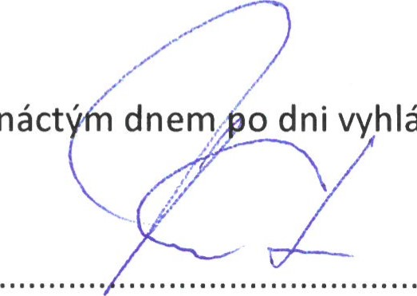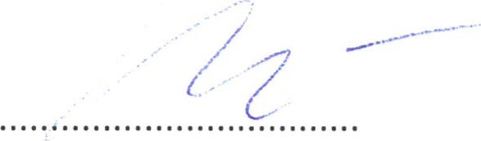Účinnost

Tato obecně závazná vyhláška nabývá účinnosti patnáct 'm dnem o dni vyhlášení.

|  |  |
| --- | --- |
| Pavel Plevač | Tomáš Kříž |
| místostarosta | starosta |

Vyvěšeno na úřední desce dne:

Sejmuto z úřední desky dne:

1. S 2 odst.l písm. d) a S 58 odst. 1 zákona č. 183/2006 Sb., stavební zákon, ve znění pozdějších předpisů